Военная галерея
1.А. С. Пушкин в своём стихотворении «Полководец» пишет:
У русского царя в чертогах есть палата:
Она не золотом, не бархатом богата;
Не в ней алмаз венца хранится за стеклом;
Но сверху донизу, во всю длину, кругом,
Своею кистию свободной и широкой
Ее разрисовал художник быстроокой.

… лица, полные воинственной отваги.
Толпою тесною художник поместил
Сюда начальников народных наших сил,
Покрытых славою чудесного похода
И вечной памятью двенадцатого года…

Вопрос : О какой «палате» пишет поэт? В каком городе она находится?

Ответ : Военная галерея — одна из галерей Зимнего дворца в Санкт-Петербурге. 332 портрета русских генералов, участвовавших в Отечественной войне 1812 года.
Портреты написаны Джорджем Доу и его ассистентами А. В. Поляковым и Голике (нем. Wilhelm August Golike).

Задание :
Из Военной галереи - 6 портретов участников сражений на Калужской земле.
Определите соответствие «Чей портрет?»

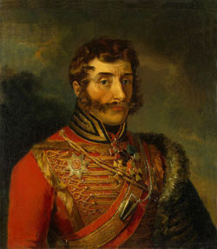 1 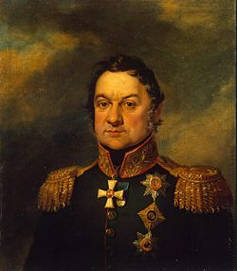 2 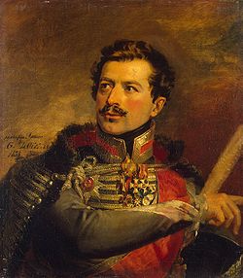 3

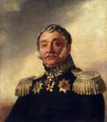 4 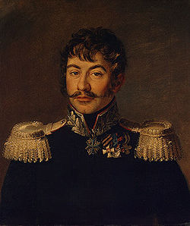 5 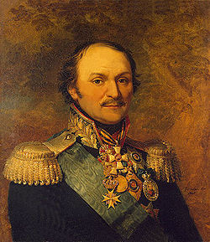 6

А) Портрет Г.Д.Иловайского 9-го
Б) Портрет Ивана Семёновича Дорохова
В) Портрет Дмитрия Сергеевича Дохтурова
Г) Портрет Александра Никитича Сеславина
Д) Портрет А. В. Иловайского 3-го
Е) Портрет М.И. Платова

Ответ
1 Портрет Ивана Семёновича Дорохова
Кутузов приказал Дорохову, расположиться с отрядом на Новой Калужской дороге и наблюдать за движением противника . Ежедневно захватывая пленных, Дорохов докладывал командующему о всех перемещениях французских войск по Смоленской и Курской дорогам. Именно он обнаружил движение Наполеона к Малоярославцу и одним из первых вступил в бой с его авангардом. В сражении под Малоярославцем Дорохов получил тяжелое ранение. За сражение у Малоярославца награждён орденом Св. Владимира 2-й степени.

2 Портрет Дмитрия Сергеевича Дохтурова
Дми́трий Серге́евич Дохтуро́в (1759—1816) — русский военачальник, генерал русской армии. В сражении при Тарутине командовал центром. В сражении под Малоярославцем Дохтуров 7 часов выдерживал сильнейший напор французов. За этот бой был награждён орденом Святого Георгия 2-й степени.
3 Портрет Александра Никитича Сеславина
Александр Никитич Сеславин (1780—1858) — генерал-майор, прославившийся своими партизанскими действиями во время войн 1812—1814 годов. Он первый открыл выступление Наполеона из Москвы и движение его на Калужскую дорогу, благодаря чему российские войска успели преградить путь неприятелю у Малоярославца. Затем, неотступно следуя за французами, Сеславин доставлял о них главнокомандующему весьма важные сведения и наносил врагу всевозможный вред.

4 Портрет А. В. Иловайского 3-го

Алексе́й Васи́льевич Илова́йский 3-й (1767 — 1842) — русский генерал, наказной атаман Донского казачьего войска . В 1812 г в качестве походного атамана Войска Донского принял участие в Отечественной войне: привел под Тарутино казачьи ополченские полки; в сражении под Малоярославцем (октябрь) захватил у неприятеля 11 орудий и до 200 пленных. За отличия в Отечественную войну Иловайский 24 сентября 1813 г. был награждён орденом св. Георгия 3-й степени . «В воздаяние отличной храбрости и мужества, оказанных в сражениях против французских войск в нынешнюю войну»
5 Портрет Г.Д.Иловайского 9
Григо́рий Дми́триевич Илова́йский 9-й (1778—1847) — российский генерал, участник Наполеоновских войн.В 1812 г. Иловайский был отряжен к г. Медыни, где 13 октября он истребил неприятельский отряд генерала Тышкевича и захватил много офицеров, нижних чинов и 5 пушек.
6 Портрет М.И. Платова

Матве́й Ива́нович Пла́тов (1753—1818) — русский военный, граф (1812), генерал от кавалерии (1809), казак. Участвовал во всех войнах России конца XVIII — начала XIX века. В Тарутинский лагерь, где русская армия собирала силы, в конце августа прибыли 22 тыс. казаков. 7 октября началось отступление французской армии из Москвы, и казачья кавалерия Платова приняла самое активное участие в преследовании и поражении противника вдоль Смоленской дороги, вела успешные боевые действия …
Историческая справка. Показания французских и итальянских участников сражения совпадают с рапортом Кутузова от 13(25)октября, утверждая, город Малоярославец 8 раз переходил из рук в руки. Это ли не подтверждение отваги и воли русских к победе? Особенно отличились под Малоярославцем пехотные и егерские полки 6-го корпуса и отряда Дорохова, которые храбро дрались с самого утра под начальством генерала от инфантерии Д.С. Дохтурова. Они дали время главным силам Кутузова прибыть к Малоярославцу и преградить неприятелю путь на Калугу. Теперь, чтобы продолжать движение на Калугу, войскам Наполеона предстояло сразиться русской армией, последовательно занимавшей выгодные позиции на высотах у Немцова, а затем у сел Гончарова и Детчина. Ранним утром 13(25) октября биваки французских войск, находящиеся к северу от Малоярославца (на Боровской дороге), подверглись нападению шести донских казачьих полков генерал-майора А.В. Иловайского 3-го, высланных за реку Лужу атаманом Платовым. Есть сведения, они едва не взяли в плен под Городней самого Наполеона и возвратились на исходную позицию с трофейными пушками. В тот же день три казачьих полка под командой полковника Г.Д. Иловайского 9-го под Медынью нанесли поражение передовому отряду 5-го (польского) корпуса Великой армии, двигавшемуся из Вереи. Французский император так и не решился дать русским новое сражение. Простояв у Малоярославца еще два дня, наполеоновские войска в ночь на 15(27) октября двинулись через Боровск и Верею к Можайску . Французам не удалось пройти в Калугу. Они были вынуждены отступать на запад по Смоленской дороге . Сорвав замысел Наполеона, русские одержали под Малоярославцем стратегическую победу, повлиявшую на исход всей кампании.

